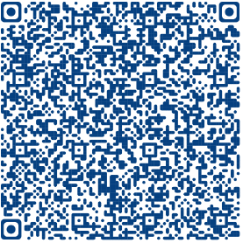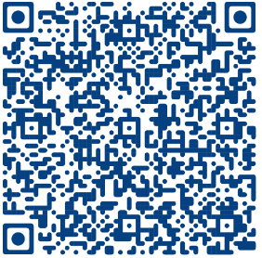

Подайте заявку

онлайн

АБО

Зверніться до найближчого центру зайнятості. (Скануйте, щоб дізнатись адреси)

Оберіть необхідну професію або

спеціальність з переліку

Скануйте !

***Як отримати ВАУЧЕР?***

Це документ, що дає право безоплатно пройти навчання за затвердженим переліком професій та спеціальностей. Вартість ваучера встановлюється в межах вартості навчання і не може перевищувати десятикратний розмір прожиткового мінімуму для працездатних осіб. Поточна максимальна вартість – **30280грн**. Оплачує ваучер Фонд загальнообов’язкового соціального страхування на випадок безробіття.

У разі коли вартість навчання в закладі освіти перевищує максимальну вартість ваучера, особа або роботодавець можуть здійснити оплату різниці вартості навчання.

Скануйте !

Оберіть навчальний заклад, відсканувавши QR-код

Хто може отримати ВАУЧЕР?

Скануйте!

Протягом 5-ти робочих днів отримайте ваучер в центрі зайнятості

***ВАУЧЕР на навчання в 7 кроків!***

Подайте до обраного навчального закладу пакет документів для вступу + ваучер та укладіть з ним Договір про навчання. **Навчайтесь!**

Протягом 8-ми днів центр зайнятості приймає рішення про видачу ваучера. Про що інформує особу протягом 3-х днів.

Скануйте !

Напишіть заяву та надайте відповідний пакет документів. Перелік документів знайдете, відсканувавши QR-код та натиснувши на категорію особи, до якої відноситесь.

***Що таке ВАУЧЕР?***

**ДЕРЖАВНА СЛУЖБА ЗАЙНЯТОСТІ**